**Documentation Utilisateur**

Le contexte de notre application est de permettant aux responsables du matériels de gérer le matériel du club, cette application doit être développée en C#.

Cette application permet d’entrer du matériel en stock, de faire sortir du matériel du stock, de prêter du matériel à des adhérents.

Elle permet également de « tracer » le matériel c’est-à-dire pour un matériel, connaitre toutes les

Personnes à qui a été prêté. Ceci permet de retrouver la personne responsable en cas de détérioration du matériel.

Pour cela nous avons créé un exécutable que nous lançons pour arriver à notre page de connexion.

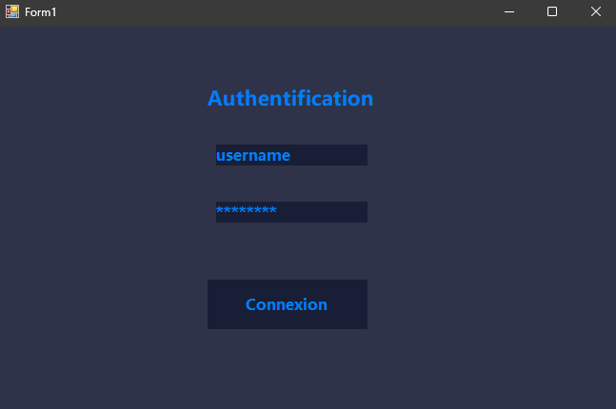

L’utilisateur se connecte grâce à un user et mot de passe préalablement configuré.

| Identifiant        | Mot de passe      |

|--------------------|-------------------|

| GestMat            | C1Secret !        |

L’utilisateur accède à la page d’accueil de notre application, ici l’utilisateur peut Voir les prêts en cliquant sur le bouton, ajouter du stock, prêter du matériel, visualiser son stock

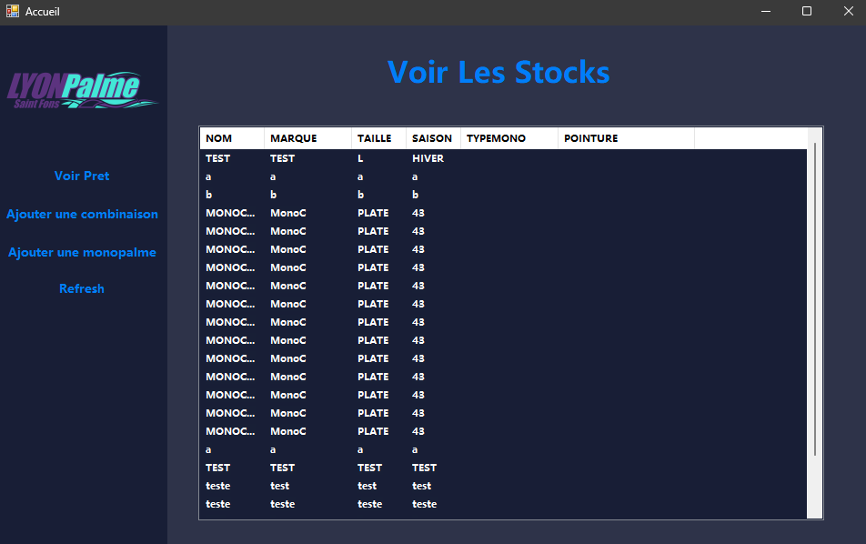

Le gestionnaire de matériel peut également Refresh pour accéder a des données a jours.

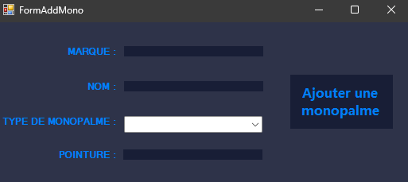

Voici l’interface pour ajouter une monopalme, on doit rentrer la marque, de l’application le nom, le type de la monopalme et la pointure.

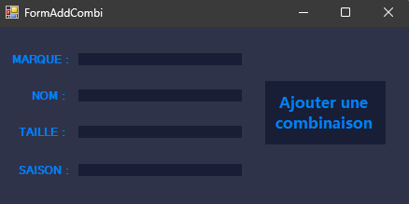

Cet interface permet de crée une combinaison et cela de la même manière qu’un monopalme seulement la différence ici est que des combinaison ont une taille et une saison.

En cliquant sur le bouton voir prêt l’utilisateur pourra voir le matériel prêté, récupérer le matériel prêter.

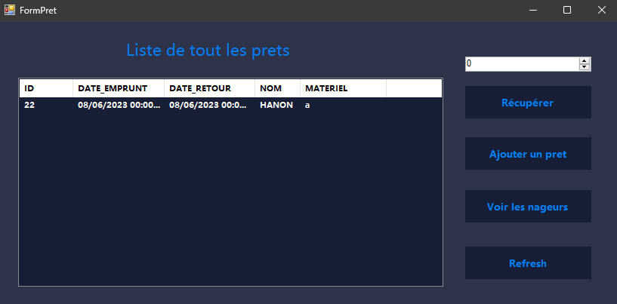

Nous pouvons voir la liste des prêts dans le formulaire, en rentrant un chiffre en haut a gauche nous pouvons sélectionner un ID de prêt et en cliquant sur récupérer le supprimer de la liste. (Ne pas oublié d’appuyer sur le bouton refresh qui permet de mettre à jours les données)

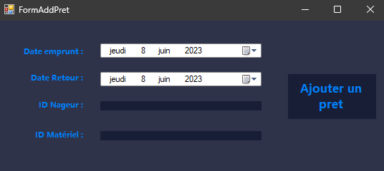

Ajouter un prêt permet comme son nom l’indique d’ajouter un prêt en prenant l’id du nageur et l’id du matériel.

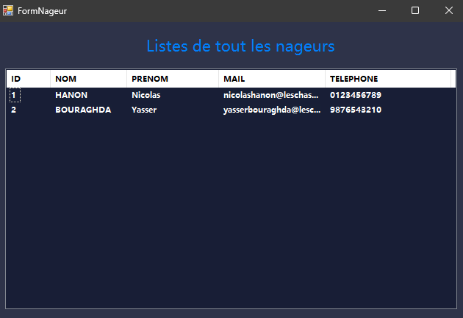

Ici nous avons une interface qui nous permet de visualiser les différents nageurs et de voir à quel ID ces dernier ses affiliés.